Lampiran 1

PETIKAN KURIKULUM
KURIKULUM MATA PELAJARAN BINA DIRI KELAS II SEMESTER IISLB NEGERI MAKASSAR MURID TUNAGRAHITA

NO | STANDAR KOMPETENSI | KOMPETENSI DASAR
1. | Penjumlahan  -Mengenal bilangan  -Mengenal papan flannel | Pengenalan bilangan 1-10  -Memasang papan flannel

( Kurikulum KTSP 2006 MerawatDiri SLB kelas II SLB Somba Opu kab. Gowa)

- KISI-KISI INSTRUMEN PENELITIAN

SatuanPendidikan : SLB NEGERI SOMBA OPU KAB.GOWA
Mata Pelajaran : Matematika
Materipenelitian : Kemampuan menyebutkan bilangan dengan Media papan flanel
Kelas : Dasar II

Variabel | Indikator | Aspek | No. item | Jumlah item
Bebas | Mengidentifikasi benda  Mengelompokkan benda  Membandingkan banyak benda | - Siswa dapat menyebutkan bilangan 1-10 | 1, 2  3, 4, 5, 6, 7, 8, 9,10 | 10
Total Item |  |  |  | 20

- FORMAT INSTRUMEN PENELITIAN

SatuanPendidikan : SLB NEGERI SOMBA OPU KAB.GOWA
Mata Pelajaran : Matematika
Materi penelitian : Kemampuan menyebutkan bilangan dengan Media papan flanel
Kelas : Dasar II
NO | INDIKATOR | ITEM | NO ITEM | JUMLAH  ITEM
1. | Membandingkan banyak benda | 1. Berapakah hasil penjumlahan dari;  1+1=.....?  - Berapakah hasil penjumlahan dari;  2+1=.....?  - Berapakah hasil penjumlahan dari;  2+2=.....?  - Berapakah hasil penjumlahan dari;  3+1=.....?  - Berapakah hasil penjumlahan dari;  3+2=.....?  - Berapakah hasil penjumlahan dari;  3+3.....?  - Berapakah hasil penjumlahan dari;  3+4=.....?  - Berapakah hasil penjumlahan dari;  4+4=.....?  - Berapakah hasil penjumlahan dari;  4+5=.....?  - Berapakah hasil penjumlahan dari; 5+5=.....? |  | 10
- FORMAT PENILAIAN
FORMAT PENILAIAN INSTRUMEN TES KEMAMPUAN BERHITUNG PENJUMLAHAN PADA MURID TUNAGRAHITARINGAN KELAS DASAR II SLB NEGERI SOMBA OPU KAB.GOWA

Kriteria Yang Dinilai | Skala Kemampuan
1. Berapakah hasil penjumlahan dari;  1+1=.....?  2.Berapakahhasilpenjumlahandari;  2+1=.....?  3.Berapakahhasilpenjumlahandari;  2+2=.....?  4.Berapakahhasilpenjumlahandari;  3+1=.....?  5.Berapakahhasilpenjumlahandari;  3+2=.....?  6.Berapakahhasilpenjumlahandari;  3+3.....?  7.Berapakahhasilpenjumlahandari;  3+4=.....?  8.Berapakahhasilpenjumlahandari;  4+4=.....?  9.Berapakahhasilpenjumlahandari;  4+5=.....?  10.Berapakahhasilpenjumlahandari;  5+5=.....? | 0 | 1

PedomanPenilaian
- : Apabila murid dapat melakukan sendiri proses kegiatan yang diinstruksikan
sesuai aspekyang dinilai tanpa bantuan.
- : Apabila murid dapat melakukan sendiri proses kegiatan yang diintrusikan
sesuai aspek yang dinilai dengan bantuan.
- : Apabila murid tidak dapat melakukan sendiri proses kegiatan yang
diinstruksikan sesuai aspek yang dinilai meski dengan bantuan guru.

- RENCANA PEMBELAJARAN INDIVIDUAL
RENCANA PEMBELAJARAN INDIVIDUAL (RPI)

Satuan Pendidikan : SLB Somba Opu Kabupaten Gowa
Mata Pelajaran : Matematika
Kelas :II SDLB/ C
Semester : II (dua)
Waktu : 2 x 30 Menit

I. Standar Kompetensi
Matematika : Mengenal bilangan (penjumlahan)
: Mengenal Papan Flanel
II. Kompetensi Dasar
Pengenalan Bilangan 1-10
III. Indikator
Menyelesaikan soal Penjumlahan
IV. Tujuan pembelajaran
Untuk melatih kemampuan penjumlahan murid
V. Materi
Penjumlahan
VI. Metode
Ceramah dan tanya jawab
VII. Langkah Pembelajaran
A. kegiatan awal
- Berdoa sebelum belajar
- Cek kondisi murid dengan mengatur tempat duduknya
- Mengabsen
B. Kegiatan Inti
- Guru menjelaskan tentang penjumlahan 1-10
- Murid mendengarkan penjelasan dari guru.
- Guru menjelaskan tentang detail media Papan flanel.
- Guru menjelaskan penyelesaian penjumlahan 1-10 dengan penggunaan media Papan flanel.
- Murid menjawab soal yang diberikan guru mengenai penjumlahan.
C. Kegiatan Akhir
- Guru mengumpulkan tugas murid
- Menyimpulkan materi pelajaran
- Memberikan saran-saran atau nasehat kepada siswa
- Menutup pelajaran dengan membaca doa
VIII. Alat dan Sumber
- Buku Matematika kelas II SDLB/ C
- Media Papan flanel
- Kereasi guru

IX. Penilaian
1 + 2 = ……
2 + 3 = ……
- + 3 = ……

- Kriteria penilaian :
- Apabila murid dapat menjawab pertanyaan dengan benar maka akan diberi skor 1.
- Apabila murid tidak menjawab atau menjawab namun salah maka akan diberi skor 0.

Makassar, Mei 2017
Peneliti,

ASWAR NIM. 104504049

FORMAT PENILAIAN TES KEMAMPUAN BERHITUNG PENJUMLAHAN

JUDUL : “Peningkatan Kemampuan Penjumlahan Melalui Media Papan Planel Angka Terhadap Murid Tunagrahita Ringan Kelas Dasar II Di SLB Negeri Somba Opu Kab. Gowa”

MohonBapak/ibudosen atas kesediaan waktunya dalam memberikan bantuan untuk memberikan penilaian objektif instrument penelitian dengan cara melingkari skala penilaian pada kolom/ lajur yang dinilai.
Atas bantuan bapak/ ibu dosen ,saya mengucapkan banyak terima kasih.
Petunjuk :
Penilaian dilakukan dengan melingkari skala penilaian pada kolom keriteria di bawah ini.
Format Validasi Penelitian
(Tes Penjumlahan Menggunakan papan flannel )
No | Aspek Yang Dinilai | SkalaPenilaian
1. | Kejelasan petunjuk mengerjakan tes | 1……… 2………. 3…….... 4…… 5…………  Sangat Jelas Tidak jelas Cukup jelas Jelas Tidak jelas
2. | Kejelasan indicator tes | 1……… 2………. 3…….... 4…… 5…………  Sangat Jelas Tidak jelas Cukup jelas Jelas Tidak jelas
3. | Kelayakan jumlah item tes | 1……… 2………. 3…….... 4……. 5………...  Sangat Tidak Cukup layak Tidak  Layak layak layak layak
4. | Kejelasanbahasa item tes | 1……… 2………. 3…….... 4…… 5…………  Sangat Jelas Tidak jelas Cukup jelas Jelas Tidak jelas
5. | Kejelasananalisis data | 1……… 2………. 3…….... 4…… 5…………  Sangat Jelas Tidak jelas Cukup jelas Jelas Tidak jelas
6. | Kemudahan analisis data | 1……… 2………. 3…….... 4……. 5………...  Sangat Tidak Cukup mudah Tidak  Mudah mudah mudah mudah

VALIDASI INSTRUMEN PENGGUNAAN MEDIA PAPAN FLANEL DALAM MENINGKATKAN KEMAMPUAN PENJUMLAHAN PADA MURID TUNAGRAHITA RINGAN KELAS DASAR II DI SLB NEGERI SOMBA OPU KABUPATEN GOWA

ITEM | RATER |  |  | T | T²
 | I | II | III
A.1 | 2 | 2 | 2 | 6 | 36
2 | 2 | 2 | 2 | 6 | 36
3 | 2 | 2 | 2 | 6 | 36
4 | 2 | 2 | 2 | 6 | 36
5 | 2 | 2 | 2 | 6 | 36
6 | 2 | 2 | 2 | 6 | 36
7 | 2 | 2 | 2 | 6 | 36
B.1 | 2 | 2 | 2 | 6 | 36
2 | 2 | 2 | 2 | 6 | 36
3 | 2 | 2 | 2 | 6 | 36
4 | 2 | 2 | 2 | 6 | 36
5 | 2 | 2 | 2 | 6 | 36
6 | 2 | 2 | 2 | 6 | 36
7 | 2 | 2 | 2 | 6 | 36
7 | 2 | 2 | 2 | 6 | 36
∑R | 56 | 56 | 56 | ∑T 168 | ∑T² 1008
∑R² | 3136 | 3136 | 3136 | 9408
∑R2 | 112 | 112 | 112 | 336

KETERANGAN :

n = 28 ∑R = 168 $\sum_{R}{2}$= 9408
k = 3 ∑T = 168 $\sum_{T}{2}$= 1008
∑ i= 168 $\sum_{i}{2 }$= 336

$S_{e}^{2}$ =$\frac{∑i2}{(n-1)}-$ $\frac{\frac{\sum_{R}{2 }}{n} - \frac{\sum_{T}{2}}{k} }{(k-1)}$+$\frac{ (\sum_{i)}{2}}{nk}$

$s_{e}^{2}$ =$\frac{\frac{\sum_{T}{2}}{K}}{(n-1)}+\frac{{(∑i)}^{2}}{nk}$
$S_{e}^{2}$ = varians antara subyek yang dikenai rating

$s_{e}^{2}$ = varians eror,yaitu varians interaksi subjek (s) dan (r)
$s_{e}^{2}$ = $\frac{168}{28-1}-\frac{\frac{9408}{28} - \frac{1008}{3}}{3-1}+ {{(168)}^{2}}/{46(3)}$
$s_{e}^{2}$ = $\frac{168-336-336+336 }{54}= \frac{168}{54}= 3,1$

$s_{e}^{2}$ = $\frac{\frac{1008}{3}}{28-1}+ {{168}^{2}}/{28(3)}$
$s_{e}^{2}$ = $\frac{336 + 336 }{27}$ = 24,8

Reabilitasi rata-rata rating dari ketiga rater tersebut adalah
$r_{xx}$ = $\left(s_{e}^{2}-s_{e}^{2}\right)/s_{s}^{2}$
$r_{xx}$ = (24,8 – 3,1)/ 24,8
= 1,875

Berdasarkan hasil perhitungan reabilitas rata-rata rating di atas maka dapat disimpulkan bahwa validasi media papan flanel dalam meningkatkan kemampuan penjumlahan murid tunagrahita ringan dasar II di SLB Negeri Somba Opu Kabupaten Gowa dikategorikan sudah memenuhi syarat dalam keadaan valid dan reabel digunakan dalam instrument penelitian. berdasarkan dengan hasil dari kedua rater yang didapatkan adalah 1,875

Pre Test
Nama :
Kelas :
1. Berapakah hasil penjumlahan dari;
1+1=.....?
2.Berapakahhasilpenjumlahandari;
2+1=.....?
3.Berapakahhasilpenjumlahandari;
2+2=.....?
4.Berapakahhasilpenjumlahandari;
3+1=.....?
5.Berapakahhasilpenjumlahandari;
3+2=.....?
6.Berapakahhasilpenjumlahandari;
3+3.....?
7.Berapakahhasilpenjumlahandari;
3+4=.....?
8.Berapakahhasilpenjumlahandari;
4+4=.....?
9.Berapakahhasilpenjumlahandari;
4+5=.....?
10.Berapakahhasilpenjumlahandari;
5+5=.....?

POST TEST
Nama :
Kelas :
1. Berapakah hasil penjumlahan dari;
1+1=.....?
2.Berapakahhasilpenjumlahandari;
2+1=.....?
3.Berapakahhasilpenjumlahandari;
2+2=.....?
4.Berapakahhasilpenjumlahandari;
3+1=.....?
5.Berapakahhasilpenjumlahandari;
3+2=.....?
6.Berapakahhasilpenjumlahandari;
3+3.....?
7.Berapakahhasilpenjumlahandari;
3+4=.....?
8.Berapakahhasilpenjumlahandari;
4+4=.....?
9.Berapakahhasilpenjumlahandari;
4+5=.....?
10.Berapakahhasilpenjumlahandari;
5+5=.....?

Pre Test
Nama :
Kelas :
1. Berapakah hasil penjumlahan dari;
1+1=.....?
2.Berapakahhasilpenjumlahandari;
2+1=.....?
3.Berapakahhasilpenjumlahandari;
2+2=.....?
4.Berapakahhasilpenjumlahandari;
3+1=.....?
5.Berapakahhasilpenjumlahandari;
3+2=.....?
6.Berapakahhasilpenjumlahandari;
3+3.....?
7.Berapakahhasilpenjumlahandari;
3+4=.....?
8.Berapakahhasilpenjumlahandari;
4+4=.....?
9.Berapakahhasilpenjumlahandari;
4+5=.....?
10.Berapakahhasilpenjumlahandari;
5+5=.....?

POST TEST
Nama :
Kelas :
1. Berapakah hasil penjumlahan dari;
1+1=.....?
2.Berapakahhasilpenjumlahandari;
2+1=.....?
3.Berapakahhasilpenjumlahandari;
2+2=.....?
4.Berapakahhasilpenjumlahandari;
3+1=.....?
5.Berapakahhasilpenjumlahandari;
3+2=.....?
6.Berapakahhasilpenjumlahandari;
3+3.....?
7.Berapakahhasilpenjumlahandari;
3+4=.....?
8.Berapakahhasilpenjumlahandari;
4+4=.....?
9.Berapakahhasilpenjumlahandari;
4+5=.....?
10.Berapakahhasilpenjumlahandari;
5+5=.....?

Pre Test
Nama :
Kelas :
1. Berapakah hasil penjumlahan dari;
1+1=.....?
2.Berapakahhasilpenjumlahandari;
2+1=.....?
3.Berapakahhasilpenjumlahandari;
2+2=.....?
4.Berapakahhasilpenjumlahandari;
3+1=.....?
5.Berapakahhasilpenjumlahandari;
3+2=.....?
6.Berapakahhasilpenjumlahandari;
3+3.....?
7.Berapakahhasilpenjumlahandari;
3+4=.....?
8.Berapakahhasilpenjumlahandari;
4+4=.....?
9.Berapakahhasilpenjumlahandari;
4+5=.....?
10.Berapakahhasilpenjumlahandari;
5+5=.....?

POST TEST
Nama :
Kelas :
1. Berapakah hasil penjumlahan dari;
1+1=.....?
2.Berapakahhasilpenjumlahandari;
2+1=.....?
3.Berapakahhasilpenjumlahandari;
2+2=.....?
4.Berapakahhasilpenjumlahandari;
3+1=.....?
5.Berapakahhasilpenjumlahandari;
3+2=.....?
6.Berapakahhasilpenjumlahandari;
3+3.....?
7.Berapakahhasilpenjumlahandari;
3+4=.....?
8.Berapakahhasilpenjumlahandari;
4+4=.....?
9.Berapakahhasilpenjumlahandari;
4+5=.....?
10.Berapakahhasilpenjumlahandari;
5+5=.....?

Proses Belajar Mengajar
Praktek Pengenalan Angka Melalui Media Papan Flanel
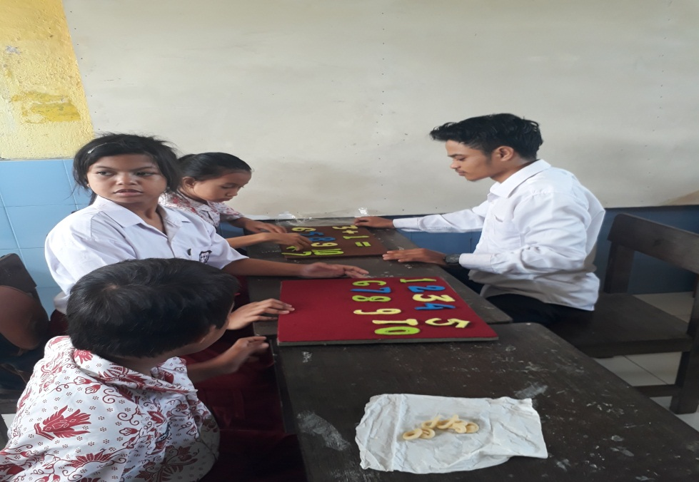
guru memperkenalkan pembelajaran siswa dengan media papan flanel

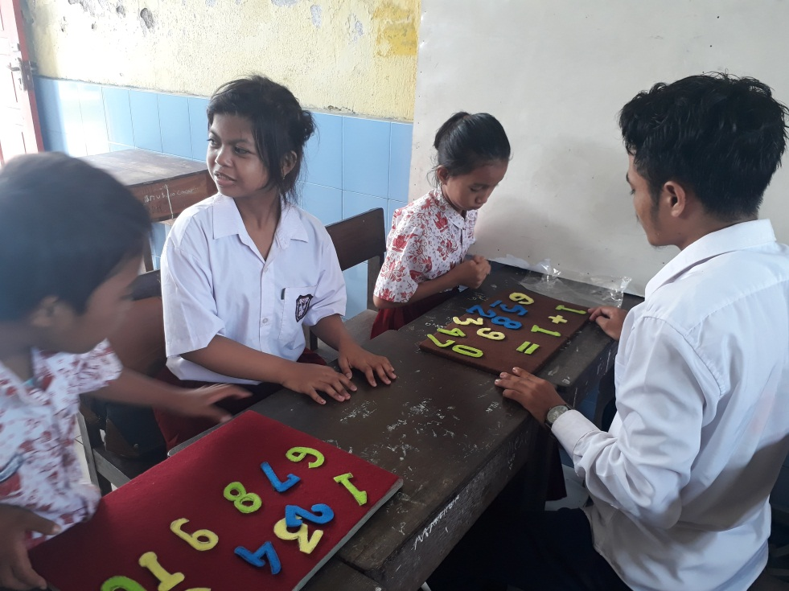

Guru mengarahkan siswa malakukan penjumlahan dengan media papan flanel
